Андреев Иван Феофанович

Звание: краснофлотец
Место службы: УВВС СФ
№ записи: 1537669876
Архивные документы о данном награждении:

- Приказ(указ) о награждении

Медаль

«За победу над Германией

в Великой Отечественной войне 1941–1945 гг.»

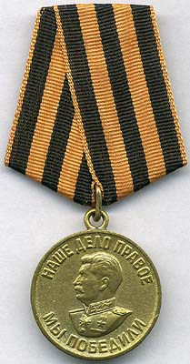

Документ о награждении
от: __.__.1946
Издан: Упр. ВВС СФ /
Архив: ЦАМО
фонд: 787
опись: 2
ед.хранения: 46
№ записи: 1537668067

